10 ДНЕВНОЕ МЕНЮ
двухразовое питание (завтрак, обед)
для возрастной группы 7-11 лет и 12-18 лет
1 ДЕНЬ
ЗАВТРАК
Каша молочная пшенная с маслом  Бутерброд с маслом с сыром  Кофейный напиток с молоком  Фрукты свежие  Кондитерские изделия | 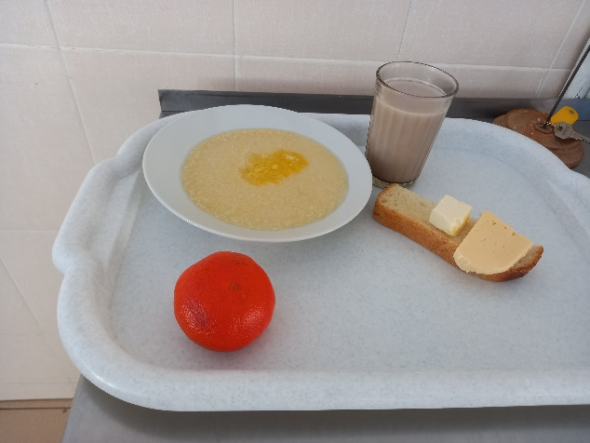
ОБЕД
Салат из свежей капусты  Суп гороховый в в/к колбасой  Каша гречневая  Гуляш с мясом  Хлеб пшеничный  Хлеб ржаной  Чай с сахаром | 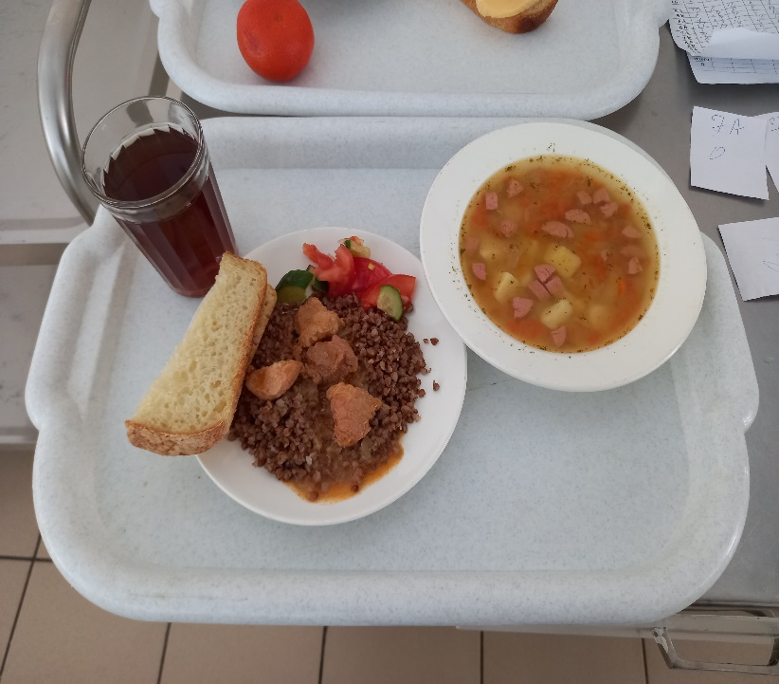

2 ДЕНЬ
ЗАВТРАК
Рис отварной  Сердце, тушенное в соусе  Хлеб высший сорт  Чай с сахаром  Фрукты свежие | 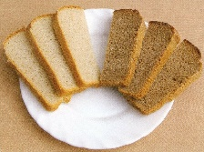  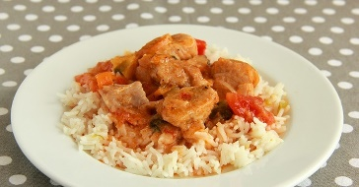  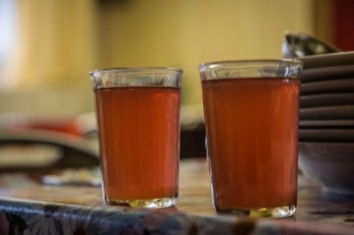  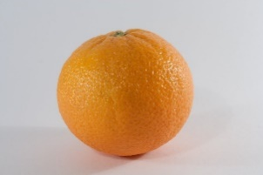
ОБЕД
Салат из моркови с чесноком  Суп Рассольник с мясом тушеным  Пюре картофельное  Минтай тушенный в сметанном соусе  Хлеб пшеничный  Хлеб ржаной  Чай с сахаром | 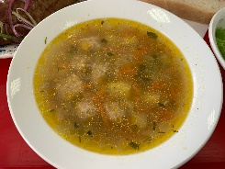  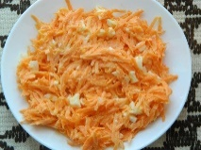  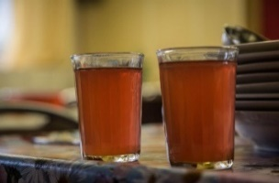  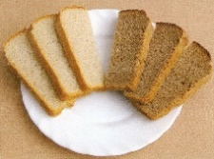  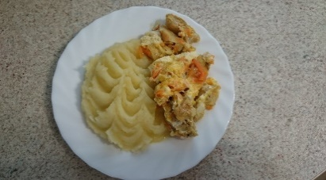

3 ДЕНЬ
ЗАВТРАК
Салат из свежей капусты  Макаронные изделия отварные с маслом  Колбасные изделия отварные  Хлеб высший сорт  Чай с сахаром  Кондитерские изделия | 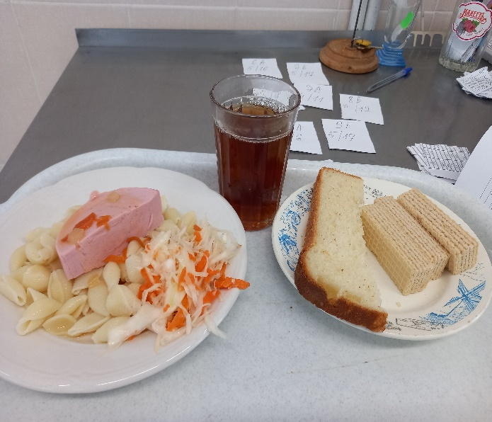
ОБЕД
Винегрет овощной  Суп картофельный на мясном бульоне  Каша гречневая  Печень тушеная в соусе  Хлеб пшеничный  Хлеб ржаной  Компот из сухофруктов  Ватрушка с повидлом | 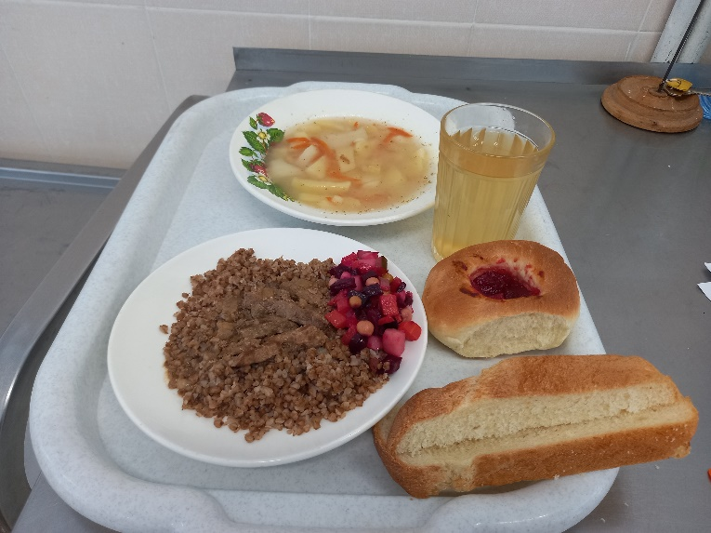

4 ДЕНЬ
ЗАВТРАК
Каша молочная рисовая с маслом  Бутерброд с маслом с сыром  Кофейный напиток с молоком  Фрукты свежие  Кондитерские изделия |   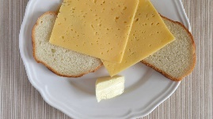  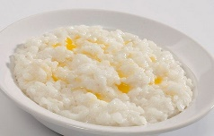  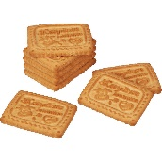  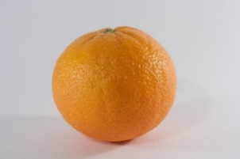
ОБЕД
Салат из квашеной капусты с зеленым горошком  Борщ с капустой и картофелем  Запеканка мясная  Хлеб пшеничный  Хлеб ржаной  Напиток из шиповника  Сдоба обыкновенная | 